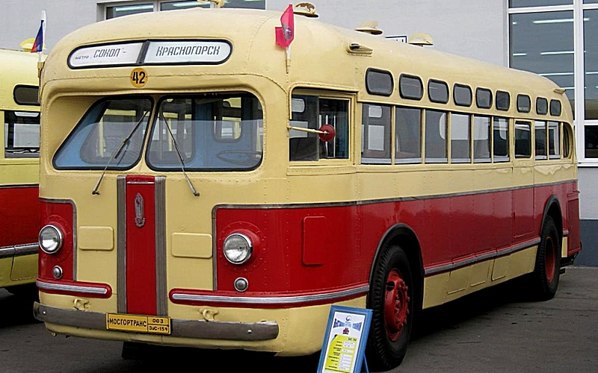
04-066 ЗиС-154 4х2 двухдверный городской автобус среднего класса вагонной компоновки, мест: общее 60, сидячих 34+1, дизель-электрический, заднемоторный, снаряжённый вес 7.9 тн, полный вес 12 тн, ЯАЗ-204А 110 лс, 65 км/час, 1165 экз., г. Москва 1947-50 г.

8 декабря 1946 года прошел испытания первый отечественный автобус ЗиС-154, который имел вагонную компоновку. Причем это была не единственная его особенность. Новый автобус стал первой советской машиной с гибридным силовым агрегатом. То есть в нем была реализована последовательная схема. В ней двигатель внутреннего сгорания вращал генератор, от которого, в свою очередь, подпитывались электромоторы, передающие крутящий момент на ведущие колеса.
Работа над проектом началась в начале весны 1946 года. Уже к маю того же года на ЗиС было организовано специализированное КБ автобусов, которое и занялось конструированием новой машины. Возглавил бюро А. И. Израиль-Скерджиев. Стоит отметить, что конструкция автобуса создавалась не с чистого листа. Прототипами новой модели стали американские GMC и Mack. Именно эти машины имели вагонную компоновку и кузов, выполненный из алюминиевого сплава, что впоследствии было использовано в конструировании кузова ЗиС-154. Двигатель мощностью в 110 л. с. (ЯАЗ-204Д), по своей сути являлся копией американского двигателя от GMC. На первых выпущенных 75-ти «образцовых» экземплярах ЗиС стоял дизель GMC-4-71, полученным еще в годы войны от союзников по лендлизу.
Так как ЗиС ранее никогда не выпускал машины с цельнометаллическими несущими кузовами, было решено привлечь к конструированию автобуса специалистов Тушинского авиазавода. В результате совместной работы двух КБ был создан несущий кузов, конструкция которого представляла собой набор из нескольких аналогичных друг другу секций, состоящих из шпангоутов, отлитых из стали и алюминиевых профилей. Также конструкцию кузова ЗиС-154 решили унифицировать с кузовами троллейбуса МТБ-82Б и трамвая МТВ-82. Отличие заключалось только в том, что для этих видов транспорта он изготавливался не несущим.

Трансмиссия автобуса
Силовой агрегат располагался поперечно в заднем свесе автобуса, под пятиместным диваном. Дизель ЯАЗ-204Д соединялся с силовым генератором, подающим постоянный ток на электродвигатель, который через кардан передавал вращение на задний ведущий мост. Изменение направления движения (вперед-назад) осуществлялось при помощи переключателя, находящегося возле кресла водителя. Переключение разрешено было выполнять только после полной остановки автобуса. Величина необходимого тягового усилия регулировалась автоматически, что было несомненным плюсом электротрансмиссии. В связи с этим работа водителя существенно облегчилась. Отпала необходимость в переключении передач, соответственно, и выжимании педали сцепления, что в городских условиях было немаловажным. Однако такое удобство требовало аккуратного и, главное, квалифицированного обслуживания агрегата, что, естественно, на тот период времени было большой проблемой ввиду новизны системы и отсутствия специалистов, способных произвести ремонт. Кроме того, энергия, передаваемая от ДВС, пока доходила до колес, проходила двойное преобразование с существенными потерями КПД. А это приводило к большому расходу топлива (65 л на 100 км). Тем не менее новый ЗиС пошел в серию.
К началу июля 1947 г. автобусы Москвы приняли в свои ряды первые 7 машин, выпущенные заводом. А 7 сентября автопарк пополнился еще на 25 единиц.
Конструкция автобуса в плане удобства пассажиров получилась довольно удачной. Салон был рассчитан на 60 мест, в их числе - 34 сидячих плюс место кондуктора. Сиденья обтягивались дермантином или плюшем. Для зимнего периода ЗиС-154 был оборудован хорошей системой отопления, а для лета - вентиляцией. Комфорт добавляла и мягкая подвеска. Автобус плавно разгонялся, равномерно двигался, что в сравнении с предыдущими моделями было просто автомобильным чудом. Тем не менее в ходе эксплуатации вскрылся существенный недостаток, который в конечном итоге привел к снятию машины с производства.

Большая проблема нового автобуса

Вся проблема ЗиС-154 заключалась в двигателе. Помимо большого расхода топлива, ЯАЗ-204Д оказался очень шумным. При этом он еще нещадно чадил черным выхлопом. Но даже не это было самым страшным. Периодически дизель автобуса, что называется, «шел в разнос», то есть самостоятельно и бесконтрольно увеличивал обороты. Чтобы его остановить, водителю нужно было перекрыть топливную магистраль. А если вспомнить то, что двигатель находился в задней части машины, то это действительно было серьезной проблемой. «Разнос» стал настоящим бичом ЗиС-154. Даже в инструкции по безопасной эксплуатации автобуса водителю предписывалось остановить автобус ручным и ножным тормозом. Затем ему нужно было попросить кондуктора или кого-то из пассажиров продолжить торможение, а самому немедленно направиться к моторному отсеку и отвернуть топливопровод, тем самым прервать подачу горючего к форсункам двигателя. Устранить эту неисправность на заводе не могли, так как точно не знали основную причину явления.
Подбирая наилучший двигатель, ЗиС проводил опыты со спаркой двигателей ЗиС-120 (оппозитный 12 цилиндровый ЗиС-122Б 180 л.с.). А дефорсированный вариант ЗиС-110 (105 л.с.) был установлен в 1948-49 на 69 автобусов ЗиС-154А - (шасси ЗиС-122А).
Вместо доводки конструкции, автобус ЗиС-154 был снят с производства уже в 1950 году ввиду недостатков конструкции, повышенной шумности и дымности двигателя, а также из-за сложностей в обслуживании и неудовлетворительной ремонтопригодности в условиях городских автохозяйств.
Всего было выпущено 1165 автобусов ЗиС-154 всех модификаций, в том числе в 1947 году – 80 автобусов, в 1948 году – 404 автобуса, в 1949 году – 472 автобуса, в 1950 году – 207 автобусов. В эти объемы входят также автобусы модификации ЗиС-154А.
На смену ЗиС-154 пришел более простой в производстве и эксплуатации ЗиС-155, в конструкции которого использовались элементы кузова ЗиС-154 и агрегаты грузовика ЗиС-150.
В конце 50-ых годов, когда дизель ЯАЗ-204Д довели до ума, начали разыскивать оставшиеся ЗиС-154. После установки ЯАЗ-204Д или ЯАЗ-206 (6 цилиндров, 165л.с.) динамика автобуса радикально улучшалась, такие автобусы эксплуатировались до конца 60-ых годов.

Технические характеристики автобуса ЗиС-154
Вместимость: мест для сидения - 34+1, всего пассажиров - 60
Длина, мм 9500. Ширина, мм 2500. Высота, мм 2940. База, мм 5460
Колея, мм: передних колес 2070 задних колес 1812
Дорожный просвет с полной нагрузкой, мм 160
Наименьший радиус поворота мм 10700
Размер шин, дюймы 10,5х20
Наибольшая скорость км/ч 65
Дизель двухтактный ЯАЗ-204Д
Количество цилиндров 4. Диаметр цилиндров, мм.. 108. Ход поршней, мм ....... 127
Степень сжатия ......... 16 Рабочий объем,см3.... 4650 Максимальная мощность, л. с. 110
Частота вращения коленвала при максимальной мощности, 1/мин..... 2000
Тяговый электрогенератор ДК-505А Часовая мощность, кВт ... 50
Тяговый электродвигатель ДК-305А Часовая мощность, кВт 43
